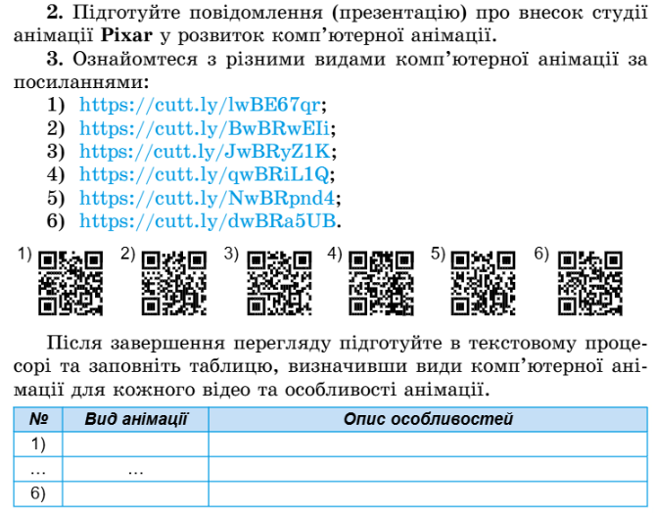**07, 08.05.25 7 клас Вчитель: Куроп’ятников А.О.**

**Тема. Практикум з використання інформаційних технологій**

**Очікувані результати заняття**

**Після цього заняття потрібно вміти:**

* cтворювати проєкти на мові Python.

**Поміркуйте**

* Які види алгоритмів ви знаєте?
* Як організувати розгалуження мовою Python? Назвіть усі можливі випадки.
* Які додатки для програмування мовою Python вам відомі?

**Перегляньте відео на повторення**

[Робота в середовищі Repl.it](https://www.google.com/search?sca_esv=35dc981465dfcda7&rlz=1C1GCEA_enUA1014UA1014&sxsrf=AHTn8zrzNafNQKmOL9bSwva1VBorAVub_g:1746556583827&q=%D0%BF%D1%80%D0%BE%D1%94%D0%BA%D1%82+%D0%BD%D0%B0+%D0%BF%D0%B0%D0%B9%D1%82%D0%BE%D0%BD&udm=7&fbs=ABzOT_AL3SOn9voInY_r8kQ6JHPDovOG_bCeXkh-pg3w3zNMZnDfuMFfdYAvi7R01k43vxA-pzMI3bVJyYvmMCPcD6E_BjGstowMoIaRKYKlrhMqOyYTyKIUgPgdsyDTJXS4nK_9LZVe5Pbzx_lgxJxcDLfDpEOFvfyLx8316xezHVL3_8Qt9f_ITsm4_PVzdxU7rwxpKUwVl54t7g0A3vio3ifCNLBZ64ukUClfwheaTSCjnuSVgV_rlHK1Yww3N5onwk7RQytoRzbxjn6X1vE2FTDJrG-JCQ&sa=X&ved=2ahUKEwidlYmmvo-NAxUEJRAIHQHTOmkQtKgLegQIGBAB&biw=1920&bih=985&dpr=1.5#fpstate=ive&ip=1&vld=cid:527be443,vid:1xV2qc_Uisc,st:0)

**Шпаргалка**

**Розгалуження** — це алгоритмічна структура, у якій залежно від виконання чи невиконання деякої умови здійснюється або та, або  інша послідовність дій.

**Неповне розгалуження**

|  |  |  |
| --- | --- | --- |
| **Блок-схема** | **Scratch** | **Python** |
|  |  | **іf <умова>:**  **<команда>** |

Якщо умова  істинна  (True), програма виконає дію, зазначену в частині <команда>. Якщо ж умова хибна (False), то керування передається оператору, що міститься після оператора if.

**Повне розгалуження**

|  |  |  |
| --- | --- | --- |
| **Блок-схема** | **Scratch** | **Python** |
|  |  | **if <умова>:  <команда 1> else:  <команда 2>** |

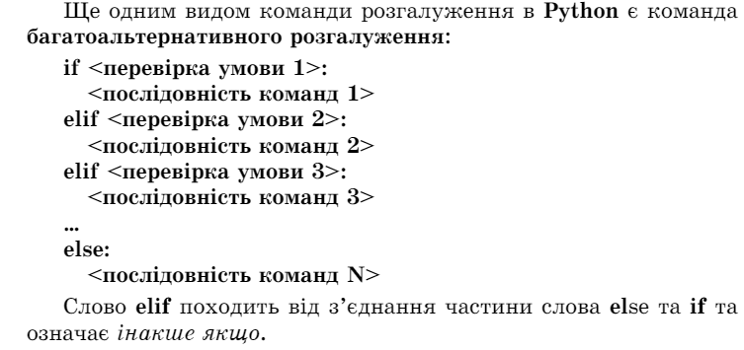Якщо умова виконується, тобто має значення True, то виконується блок дій <команда 1>. В іншому випадку виконується блок дій <команда 2>, записаний після службового слова еlse.

**Перегляньте відео**

<https://youtu.be/gfhFOXS8tYU?si=4Xp0zZfG8r3H0aGJ>

**Запитання до відео**

* Які алгоритмічні структури розглянуто у відео?
* Які ще процеси можна реалізувати за допомогою такого коду?

**Робота над проєктом**

1. Відкрийте середовище програмування, наприклад <https://replit.com/languages/python3>.
2. Напишіть код і запустіть на виконання, за потреби зробіть виправлення.
3. Внесіть в код потрібні, на вашу думку, доповнення і корективи.
4. Надішліть файл з проєктом на HUMAN або на електронну пошту [Anton.kuropiatnickoff2016@gmail.com](mailto:Anton.kuropiatnickoff2016@gmail.com)

**Домашнє завдання**

**Повторити тему «Підпрограми».**

**Джерела**

1. [Дистосвіта](https://dystosvita.org.ua/mod/page/view.php?id=672)
2. [**Мій клас**](https://miyklas.com.ua/p/informatica/8-klas/algoritmi-ta-programi-394917/rozgaluzhennia-umovni-operatori-400169/re-2ffb1587-4860-4264-b093-cf9e59f7252e)